METODY NUMERYCZNE KONSPEKT 1
Organizacja pracy w środowisku Unix.
Zadanie 1.
Utwórz plik w systemie Unix (na komputerze Sendzimir) o nazwie dane.dat zawierający następujące dane:
Imię i Nazwisko,
Akademia Górniczo-Hutnicza,
Metody numeryczne,
Zajęcia wprowadzające
Plik powinien znajdować się w katalogu met_num.
Zadanie 2.
Napisz program komputerowy, który będzie wyświetlał na ekranie monitora tekst zbudowany z twojego imienia i nazwiska. Program powinien być napisany w jednym wybranym języku. Na przykład Języku C++, Fortanie lub Pascal.
Zadanie 3.
Przekształć program z Zadania 2, tak aby wyświetlał imię i nazwisko pięć razy. Zadanie należy wykonać z wykorzystaniem instrukcji pętli.
Zadanie 4.
Napisz program, który będzie obliczał sumę, różnicę, iloczyn i iloraz dwóch wczytanych z klawiatury liczb rzeczywistych oraz będzie wypisywał wyniki na ekranie.

Informacje pomocnicze do Zadania 1:
Niniejsze zajęcia są w całości poświęcone zapoznaniu studentów z zakresem podstawowych procedur i narzędzi dotyczących przedmiotu „Metody numeryczne”. Zakres umiejętności zdobytych na pierwszych zajęciach jest obowiązkowy w trakcie wszystkich zajęć z przedmiotu. W szczególności dotyczy to umiejętności pracy w systemie operacyjnym UNIX, WINDOWS oraz znajomości wybranego przez studenta języka programowania.
SYSTEM OPERACYJNY UNIX.
- Rozpoczęcie pracy w systemie operacyjnym UNIX - logowanie.
System operacyjny UNIX jest systemem sieciowym pozwalającym pracować jednocześnie wielu użytkownikom na jednym komputerze. Komputer z zainstalowanym systemem UNIX, udostępniony studentom, nosi nazwę SENDZIMIR. Praca na tym komputerze jest możliwa tylko przez sieć za pomocą jednego z dostępnych protokołów zdalnego logowania. W trakcie zajęć studenci pracują na komputerach klasy PC podłączonych do sieci. W niniejszym konspekcie zostanie omówiony protokół TELNET.

Logowanie:
- Proszę uruchomić komputer,
- Proszę zalogować się w systemie WINDOWS; (np.: użytkownik: student, hasło: student$),
- Proszę wybrać przycisk START -> Uruchom,
- W okienku dialogowym Uruchom proszę wpisać telnet,
- Zainstalowane systemy Windows są wyposażone w dwa różne rodzaje programu telnet;
telnet obsługiwany w linii komend | telnet obsługiwany za pomocą paska menu
- program telnet zgłosi się w następujący sposób:  Microsoft Telnet>  - proszę wpisać open  - proszę uzupełnić pole <do>  sendzimir.metal.agh.edu.pl  - system Unix powinien się zgłosić w następujący sposób:  UNIX(r) System V Release 4.0 (sendzimir)  Login:  - uzupełnij poprawnie nazwę konta (login) i hasło dostępu (password) pamiętając, że należy wcisnąć klawisz Enter po każdorazowym uzupełnieniu pola oraz, że wprowadzanie hasła nie daje echa na ekranie | - wybierz Połącz -> system zdalny  - uzupełnij okienka dialogowe:  Nazwa hosta: sendzimir.metal.agh.edu.pl  Port: telnet  Typ terminala: VT100  - wciśnij klawisz Połącz  - system Unix powinien się zgłosić w następujący sposób:  UNIX(r) System V Release 4.0 (sendzimir)  Login:  - uzupełnij poprawnie nazwę konta (login) i hasło dostępu (password) pamiętając, że należy wcisnąć klawisz Enter po każdorazowym uzupełnieniu pola oraz, że wprowadzanie hasła nie daje echa na ekranie
- system operacyjny Unix zgłosza się ścieżką dostępu do katalogu głównego. Nazwa katalogu głównego pokrywa się z nazwą konta (login).
- Podstawowe komendy systemu operacyjnego UNIX.
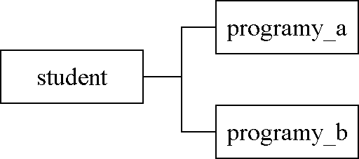
Rys. 1 Przykładowe drzewo katalogów.

Polecenie „ls”
Wyświetla zawartość katalogu
Przykład (patrz rysunek 1):
ls - wyświetla zawartość katalogu student (bieżący katalog student)
ls programy_a - wyświetla zawartość katalogu programy_a (bieżący katalog student)

Polecenie „cd”
Zmiana bieżączego katalogu
Przykład (patrz rysunek 1):
cd programy_a - wejście do katalogu programy_a (z katalogu student)
cd ../programy_b - przejście do katalogu programy_b (z katalogu programy_a)
cd .. - przejście do katalogu student (z katalogu programy_b)

Polecenie „mkdir”
Utworzenie nowego katalogu
Przykład (patrz rysunek 1):
mkdir programy_a - utworzenie katalogu programy_a (bieżący katalog student)

Polecenie „mv”
Zmiana nazwy pliku (katalogu), zmiana lokalizacji pliku (katalogu) w ramach drzewa katalogów
Przykład (patrz rysunek 1):
mv programy_a programy_c - zmiana nazwy katalogu programy_a na programy_c
mv programy_a/plik.dat programy_b/plik.dat - przeniesienie pliku plik.dat z katalogu programy_a do programy_b

Polecenie „cp”
kopiowanie pliku
Przykład (patrz rysunek 1):
cp programy_a plik.dat programy_b/plik.dat - skopiowanie pliku plik.dat z katalogu programy_a do programy_b

Polecenie „quota -v”
informacja o ilości zajmowanej pamięci i ilości plików na koncie

Polecenie „ps”
informacja o uruchomionych procesach na koncie

Polecenie „kill –9 id”
skasowanie procesu o numerze id

Polecenie „rm”
kasowanie pliku
Przykład:
rm plik.dat - skasowanie pliku plik.dat

Polecenie „rmdir”
kasowanie katalogu
Przykład:
rmdir programy_b - skasowanie katalogu programy_b

- Zakończenie pracy w systemie operacyjnym UNIX.
Pracę w systemie operacyjnym UNIX kończy się (zamknięcie sesji) przy pomocy komendy logout.
- Obsługa edytorów tekstu dostępnych w systemie UNIX.
Edytor vi
Najczęściej stosowanym edytorem tekstowym dla potrzeb prac systemowych jest edytor vi. Edytor vi niestety nie jest lubiany przez początkujących użytkowników, ponieważ nie używa się w nim klawiszy oznaczonych strzałkami a Esc nie oznacza wyjścia, lecz zmianę trybu pracy. Ma on jednak szczególne znaczenie. Jego znajomość w systemie UNIX jest istotna o tyle, że wszelka edycja plików systemowych i konfiguracyjnych jest przeprowadzana z jego pomocą, gdyż jest to jedyny edytor standardowo dostarczany z systemem UNIX.
Edytor vi wywołuje się poleceniem: vi nazwa_pltku (tylko pliki tekstowe), przy czym nazwa pliku jest nazwą modyfikowanego lub nowo tworzonego pliku.

Zasadniczo można wyróżnić dwa tryby pracy edytora vi:
- tryb poleceń - w którym edytor vi interpretuje znaki wpisywane przez użytkownika z klawiatury jako fragmenty poleceń (komend). Tryb uaktywnia się klawiszem Esc.
- tryb wprowadzania tekstu (wpisywania) - w którym przekazywane ciągi znaków są umieszczane w przetwarzanym tekście, (są interpretowane przez edytor jako tekst). Tryb uaktywnia się przy pomocy następujących komend:
- i - insert mode - tekst jest wprowadzany w miejscu, w którym znajduje się kursor
- a - append mode - tekst jest wprowadzany o jeden znak w prawo od pozycji
- o - open mode - tekst jest wprowadzany w nowej linii pod linią w której znajduje się kursor
- O - open mode - tekst jest wprowadzany w nowej linii nad linią w której znajduje się kursor

Po rozpoczęciu pracy edytor vi automatycznie znajduje się w trybie poleceń. Aby móc wpisywać tekst musimy najpierw przejść w tryb wpisywania.

UWAGA: Wszystkie działania edytora są sterowane z klawiatury (nie używamy myszki). Ponadto korzystając z edytora vi nie we wszystkich typach terminali można wykorzystywać klawisze kierunkowe.

Przesuwanie kursora:

h j k l

Komendy usuwające:
x - usuwanie znaku znajdującego się w bieżącej linii nad kursorem
dd - usuwanie całej linii, w której znajduje się kursor

Komendy przeszukujące:
/abcd [Enter] - szuka ciągu znaków abcd aż do pierwszego wystąpienia
n - szuka dalej

Komendy modyfikujące:
yy - kopiowanie bieżącej linii
yny - kopiowanie n linii począwszy od bieżącej w dół
p - wstawianie linii pod linię w której jest kursor

Inne komendy:
u - kasuje ostatnio wprowadzoną komendę
. - powtarza ostatnio wykonaną komendę

Komendy kończące pracę:
:x lub ZZ lub :wq - wyjście z pliku z zapisaniem na dysk
:q! - wyjście bez zapisania na dysk
:w nazwa_pliku - zapisuje plik po nazwą nazwa.pliku bez wyjścia z edytora
Edytor pico

Uruchomienie edytora:
pico - otwarcie nowej sesji
pico plik.txt - rozpoczęcie edycji nowego pliku o nazwie plik.txt lub wznowienie edycji pliku o tej samej nazwie

Wprowadzanie tekstu:
Tak jak w edytorze Windows’owym:
RETURN - nowa linia
BACKSPACE - usuwanie znaku
DELETE - usuwanie znaku
SPACJA - przerwa
TAB - tabulacja
strzałki - zmiana pozycji kursora

Edycja:
Edytor jest wyposażony w szereg narzędzi edycyjnych opisanych na dolnym pasku narzędziowym.
Informacje pomocnicze do Zadania 2:

- Podstawowe informacje dotyczące języków programowania, których znajomość jest konieczna do napisania programu.
Podstawowy szkielet programu
C++ | Fortran | Pascal
#include <iostream.h>  void main(void)  {  ...  } | program nazwa  ...  stop  end | program nazwa;  begin  ...  end.
Instrukcja wyjścia pozwalająca wyświetlić tekst na ekranie monitora (standardowym urządzeniu wyjścia)
cout<<”Imię i Nazwisko”<<endl; | print*,’Imię i Nazwisko’ | writeln('Imię i Nazwisko');

- Proces kompilacji programów.
System operacyjny UNIX posiada kompilatory Języków Fortran, C++ oraz Pascal.
Kompilator jest to program „tłumaczący” instrukcje programu na język maszyny.

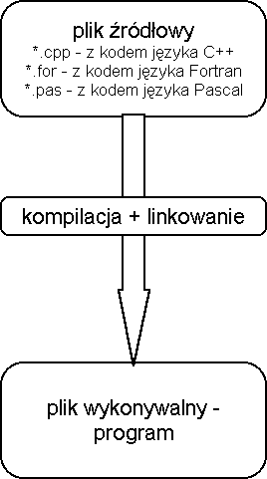

Komendy służące do kompilacji w systemie UNIX:
c++ -o nazwa_programu nazwa_pliku_zkodem.cpp - Język C++,
f77 -o nazwa_programu nazwa_pliku_zkodem.for - Język Fortran,
gpc -o nazwa_programu nazwa_pliku_zkodem.pas - Język Pascal,

Informacje pomocnicze do Zadania 3:

Instrukcja pętli
C++ | Fortran | Pascal
for (i=a1;i<=a2;i=i+a3)  {  ...  } | do i=a1,a2,a3  ...  enddo | For i:=a1 to a2 do  begin  ...  end;
Schemat blokowy instrukcji pętli  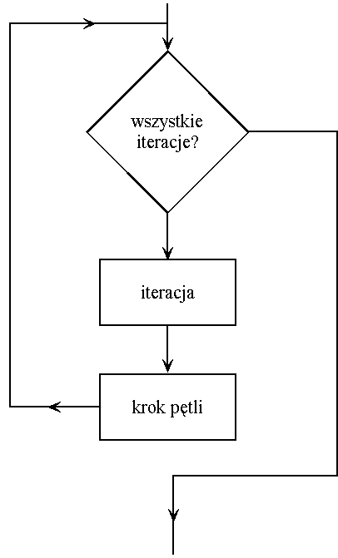 | a1 - wartość początkowa indeksu pętli  a2 - wartość końcowa indeksu pętli  a3 - krok

Informacje pomocnicze do Zadania 4:

Program będzie wymagał zadeklarowania 6 zmiennych typu rzeczywistego (przechowujących wartości zmiennoprzecinkowe). Dwie z nich będą przechowywać wartości dwóch wczytanych liczb, a cztery pozostałe wartości rozwiązania (suma, różnica, iloczyn i iloraz).

Występowanie deklaracji zmiennych w programie
C++ | Fortran | Pascal
#include <iostream.h>  void main(void)  {  /*miejsce występowania dowolne, korzystnie na początku*/  ...  } | program nazwa  na poczętku po instr. program  ...  stop  end | program nazwa;  var  tutaj  begin  ...  end.
Deklaracja zmiennych typu całkowitego i rzeczywistego
int a,b;  float c,d; | integer a,b  real c,d | a,b:integer;  c,d:real;
Instrukcja wejśia pozwalająca przypisać wartości zmiennym przy pomocy klawiatury
cin>>zmienna; | read(*,*) zmienna | readln(zmienna);
Instrukcja wyjśia pozwalająca wyświetlić wyniki na ekranie monitora
cout<<”suma = ”<<suma; | print*,’suma = ’,suma | writeln(‘suma = ’,suma);
Operacja przypisania:
Suma=a+b;  Roznica=a-b; | Suma=a+b  Roznica=a-b | Suma:=a+b;  Roznica:=a-b;

